**Задание 3**

1. **DHCP**
   1. Установите Private-сеть между виртуальными машинами.

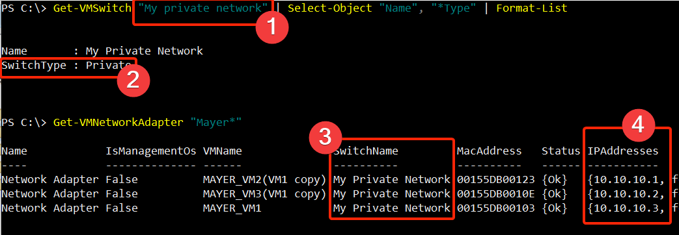

* 1. Установите и настройте DHCP сервер на VM2.
  2. Запустите VM1 и VM3 и настройте динамическое получение адресов.
  3. Убедитесь в получении адресов в настроенном диапазоне (use ipconfig tool)

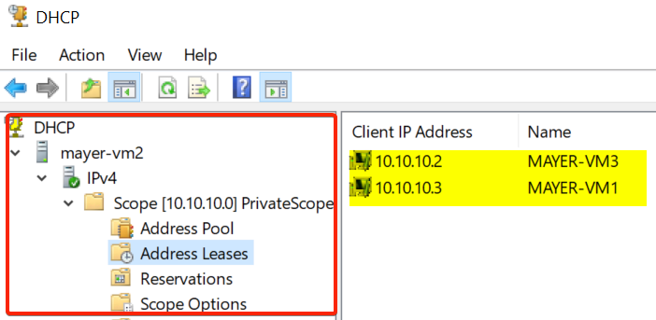

* 1. Переполучите сетевые настройки от DHCP (use ipconfig tool)

**ipconfig /release**

**ipconfig /renew**

1. **IP routing**
   1. Настройте Internal виртуальную сеть c VM1.
   2. Настройте Private виртуальную сеть на всех VM.

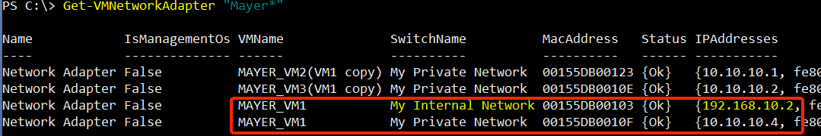

* 1. Настройте на VM1 роль маршрутизации.
  2. На VM1 и хостовой ОС настройте статическую маршрутизацию (Основной шлюз не!!! указывать в настройках TCP/IP)

**Host**

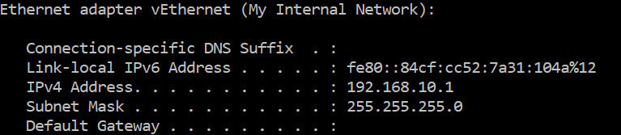

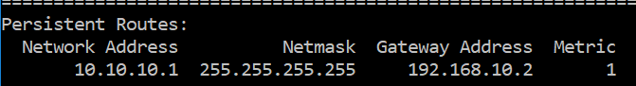

**VM2**

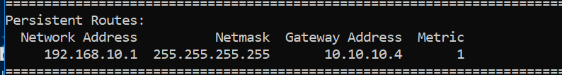

* 1. Проследите маршрут от VM2 к хостовой ОС.

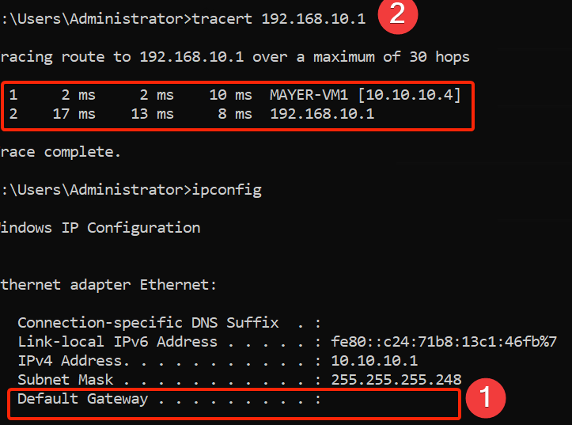

* 1. Настройте роль динамической маршрутизации на VM1.
  2. Проследите маршрут от VM2 к хостовой ОС.

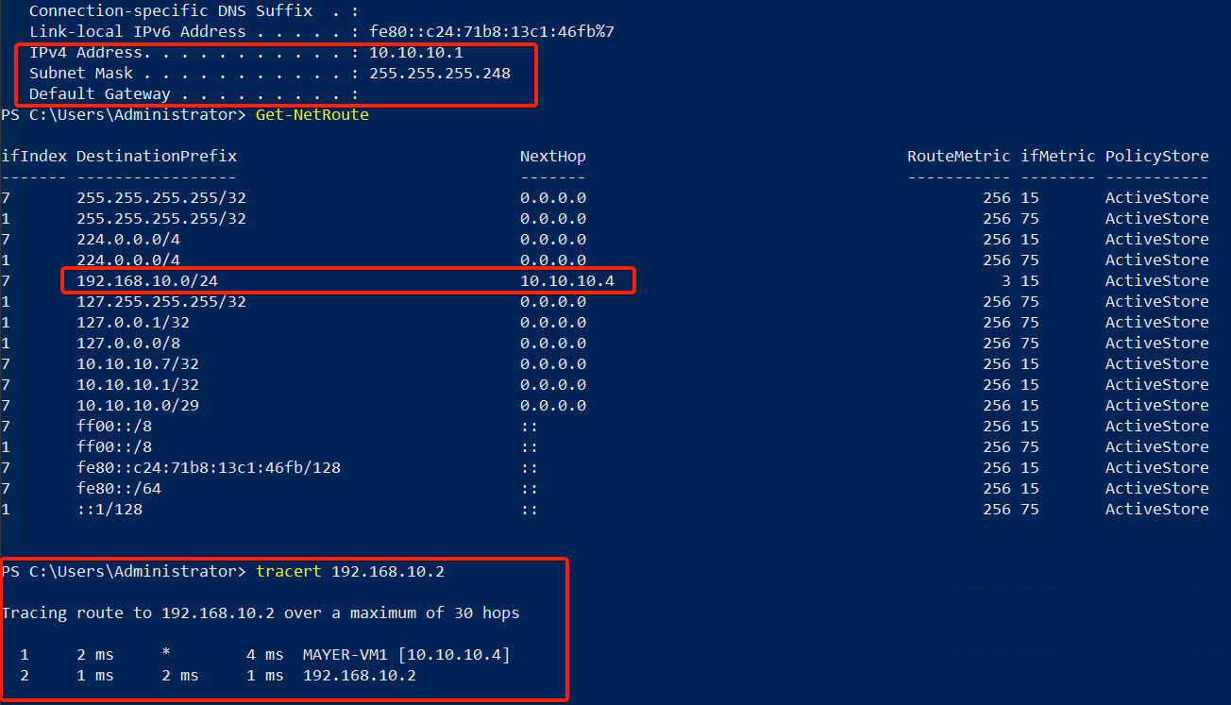

* 1. **Убедитесь в доступе к ресурсам Internet пропинговав портал google.by

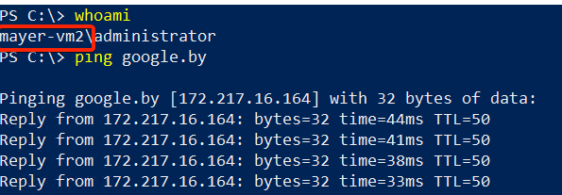

* 1. **Узнайте у какого резурса IP адрес 93.84.114.70 (use nslookup)

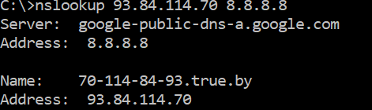

* 1. Узнайте IP адрес www.epam.com и какой DNS-сервер выдал его.

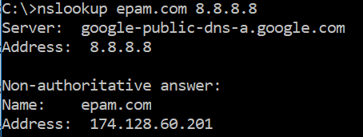

* 1. Узнайте IP-адрес одного из корневых DNS-серверов.

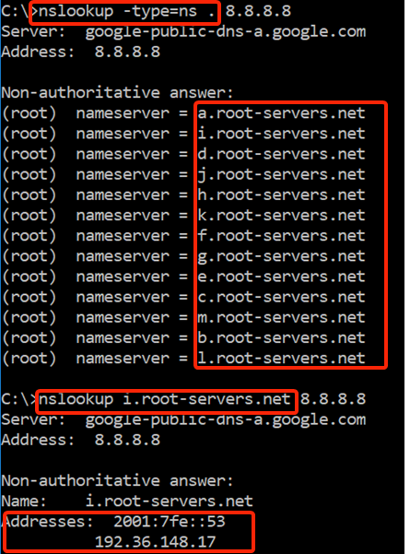

* 1. Проследите маршрут к адресу yandex.ru

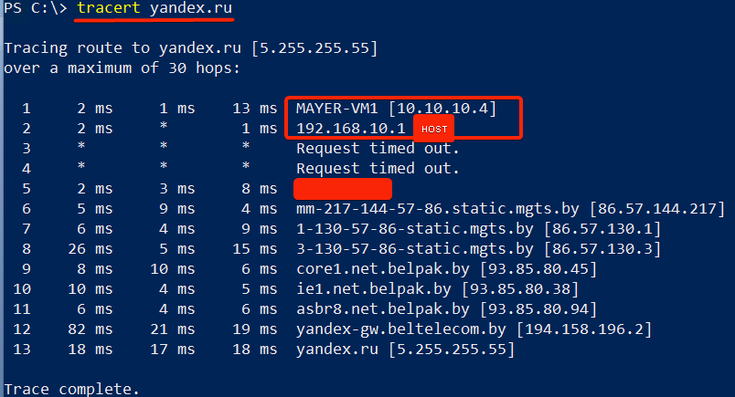

* 1. В ссылке <http://epam.com/company/offices-worldwide/belarus.html> указать, что является URI, URL, URN.

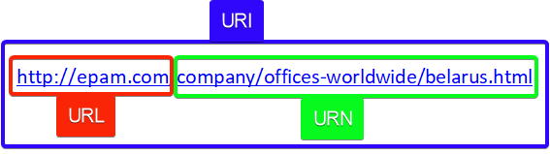

1. **NAT**
   1. Используя дополнительный материал, настройте VM1 как NAT router.

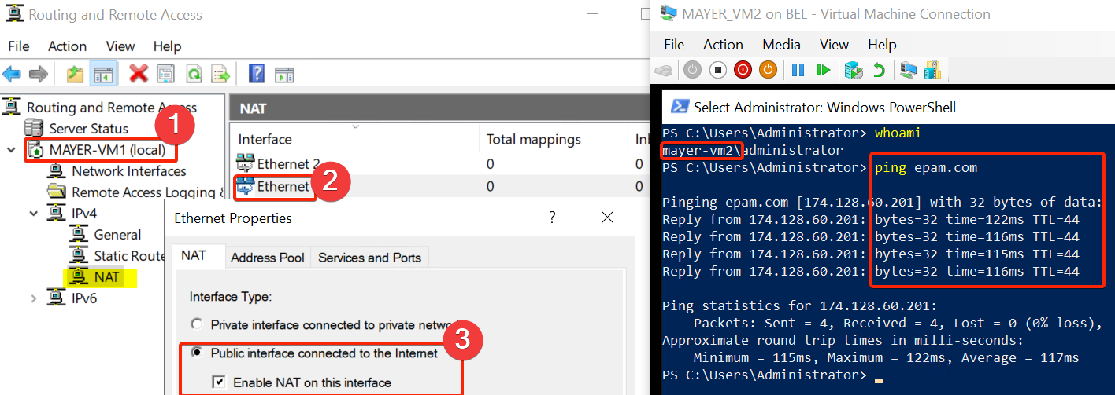

* 1. Передавая файл большого размера из одной сети в другую и используюя netstat, убедитесь в работе NAT.

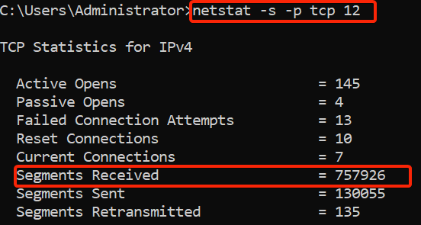

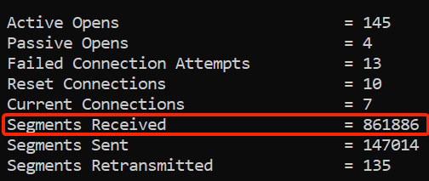

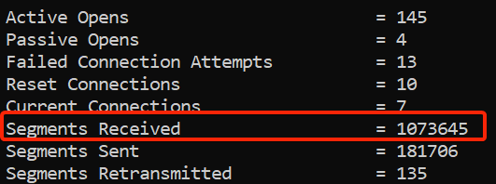

1. **\*\*\*DNS**

### Установите и настройте AD DS и DNS на VM1.

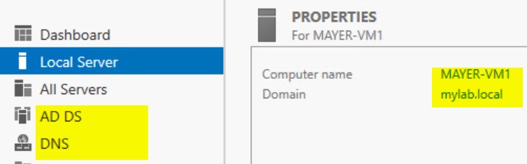

### Настройте клиентские параметры

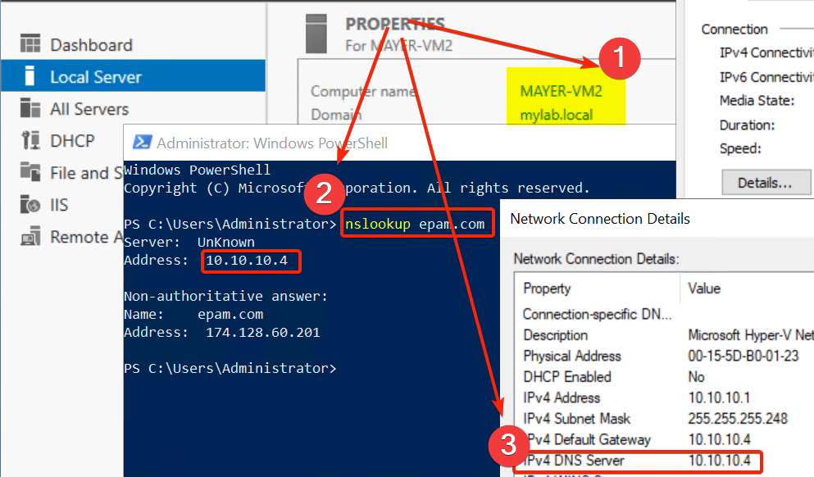

### Выполните расширенную конфигурацию DNS

### Добавьте запись ресурса

### Настройте автоматическое удаление устаревших записей ресурсов

